РОССИЙСКАЯ ФЕДЕРАЦИЯ
СОВЕТ ДЕПУТАТОВ
МОЛОКОВСКОГО СЕЛЬСКОГО ПОСЕЛЕНИЯ
МОЛОКОВСКОГО РАЙОНА ТВЕРСКОЙ ОБЛАСТИ

РЕШЕНИЕ

от 11.12.2020г. п. Молоково № 168

О внесении изменений в Правила землепользования и застройки
муниципального образования «Молоковское сельское поселение»
Молоковского района Тверской области, утвержденные решением
Совета депутатов Молоковского сельского поселения от 06.10.2014 № 62(с изменениями от 26.06.2015 № 76, от 30.11.2015 № 88,от 10.03.2016 № 99, от 04.08.2016 № 28, от 15.06.2018 № 88, от 15.07.2019 № 119)

В соответствии с Градостроительным кодексом Российской Федерации, Земельным кодексом Российской Федерации, с Приказом Министерства экономического развития Российской Федерации от 01.09.2014г. № 540 «Об утверждении классификатора видов разрешенного использования земельных участков», Уставом муниципального образования Молоковское сельское поселение Молоковского района Тверской области; в целях устойчивого развития сельского поселения, повышения эффективности доступа к земельным участкам для привлечения инвестиций в строительство и благоустройство Молоковского сельского поселения Совет депутатов Молоковского сельского поселения

Р Е Ш И Л:

1. Внести в Правила землепользования и застройки муниципального образования Молоковское сельское поселение Молоковского района Тверской области, утвержденные решением Совета депутатов Молоковского сельского поселения от 06.10.2014 № 62 ( изменениями от 26.06.2015 № 76, от 30.11.2015 № 88,от 10.03.2016 № 99, от 04.08.2016 № 28, от 15.06.2018 № 88, от 15.07.2019 № 119) следующие изменения:

1.1. Градостроительный регламент изложить в новой редакции (приложение № 1 ).
1.2. Дополнить карты территориальных зон картами территориальных зон деревень: Алешково, Андрейцево, Афанасово, Бабино, Белёво, Бели, Бесово, Бикалиха, Бикалово, Богородское, Большая Мотолоша, Большое Алексейцево, Большие Дельки, Большое Сырцево, Борис Глеб, Василёво, Воробьиха, Восново, Выголово, Галкино, Глазачево, Горка, Господинково, Деревеньки, Десна, Добрино, Доры, Дубровка, Ивашево, Каменка, Комарицы, Коньково, Красново, Кривонское, Круглиха, Кузнецково, Лахнево, Лазарево, Легково, Лежаково, Логиново, Лой, Лутовинино, Малая Мотолоша, Малое Алексейцево, Малые Дельки, Машкино, Михайлово, Могутово, Мышкино, Никулино, Нипиты, Павловское, Пашково, Покров, Порошково, Рашково, Репищи, Родичево, Старово, Степушино, Стояново, Тужилово, Турово, Тушитово, Церпени, Чеганцево, Чернево, Шелепулево, Щекино, населённые пункты: Делединский льнозавод, погост Троица ( прилагается).
2. Настоящее решение вступает в силу после его официального обнародования в местах определённых Уставом муниципального образования Молоковское сельское поселение и подлежит размещению на официальном сайте администрации Молоковского района в телекоммуникационной сети Интернет на странице Молоковского сельского поселения.

Глава Молоковского  сельского поселения | А.И. Жук

Приложение №1
к решению Совета депутатов
Молоковского сельского поселения
№ 168 от 11.12.2020г

Разрешенные виды и параметры* использования
* расстояния измеряются от наружных граней стен

Ж. ЖИЛАЯ ЗОНА
Основные |  | Вспомогательные |  | Условно разрешенные виды
Виды | Параметры | Виды | Параметры
1 | 2 | 3 | 4 | 5
1. Для индивидуального жилищного строительства – 2.1. | 1) максимальная площадь земельного участка 1500м2;  2) минимальная площадь земельного участка 600м2;  3) максимальное количество этажей 2 (без учета мансардного этажа);  4) минимальная общая площадь дома жилого 40м2;  5) максимальная высота ограждения земельного участка со стороны улиц и проездов 1,5м;  6) максимальная высота ограждения земельного участка со стороны соседнего дома жилого 2м;  7) конструкция ограждения со стороны соседнего дома жилого должна быть с просветами (прозрачная) – штакетник, сетка, решетка и т.д.;  8) максимальный процент застройки (отношение суммарной площади, которая может быть застроена домом и вспомогательными строениями, ко всей площади земельного участка) 40%.  9) Минимальное расстояние от красной линии до капитального строения – 5м, кроме сложившейся застройки  10) Минимальное расстояние от границы земельного участка до капитального строения – 3 м, кроме сложившейся застройки | 1. Инженерные сооружения (для инженерного обеспечения застройки, расположенной на земельном участке).  2. Гаражи встроено-пристроенные или отдельно стоящие.  - Сараи, навесы для хранения хозяйственного инвентаря, сена, дров, угля.  - Бани, сауны при условии очистки, либо организованного сбора и вывоза стоков.  - Хозяйственные постройки (пристройки) для разведения животных.  7. Сооружения, для выращивания цветов, фруктов, овощей: парники, теплицы, оранжереи.  8. Сады, огороды, цветники.  9. Пруды. | 1) максимальная емкость гаражей на одном земельном участке 2 легковых автомобиля;  2) минимальное расстояние от границы участка соседнего жилого дома до:  - постройки для разведения животных 5м;  - бани, гаража, сарая, навеса 1м.  3) минимальные расстояния от хозяйственных построек для разведения животных до домов жилых определяются согласно приложению 1. | 1. социальное обслуживание - 3.2  2. Предприятия общественного питания – 4.6  3. коммунальное обслуживание – 3.1  4. спорт -5.1  5. автомобильный транспорт - 7.2  6. Огороды – 13.1 (площадью от 30 кв.м до 1000 кв.м)  7. связь – 6.8  8. Поликлиники, медпункты – 3.4.1.  9. трубопроводный транспорт -7.5  10. склады - 6.9;  11. благоустройство территорий -12.0.2;  12. историко - культурная деятельность - 9.3
2. Блокированная жилая застройка – 2.3 | 1) максимальная площадь земельного участка на 1 квартиру 1500м2;  2) минимальная площадь земельного участка на 1 квартиру 100м2;  3) максимальное количество этажей 2 (без учета мансардного этажа);  4) минимальная общая площадь жилого дома 80м2;  5) максимальная высота ограждения земельного участка со стороны улиц и проездов 1,5м;  6) максимальная высота ограждения земельного участка со стороны соседнего дома жилого 2м;  7) конструкция ограждения со стороны соседнего дома жилого должна быть с просветами (прозрачная) – штакетник, сетка, решетка и т.д.;  8) максимальный процент застройки (отношение суммарной площади, которая может быть застроена домом и вспомогательными строениями, ко всей площади земельного участка) 40%.  9) Минимальное расстояние от красной линии до капитального строения – 5м, кроме сложившейся застройки  10) Минимальное расстояние от границы земельного участка до капитального строения – 3 м, кроме сложившейся застройки | 1. Инженерные сооружения (для инженерного обеспечения застройки, расположенной на земельном участке).  2. Гаражи встроено-пристроенные или отдельно стоящие.  3. Сараи, навесы для хранения хозяйственного инвентаря, сена, дров, угля.  4. Бани, сауны при условии очистки, либо организованного сбора и вывоза стоков.  5. Хозяйственные постройки (пристройки) для разведения животных.  6. Сооружения, для выращивания цветов, фруктов, овощей: парники, теплицы, оранжереи.  7. Сады, огороды, цветники.  8. Пруды. | 1) максимальная емкость гаража на один приквартирный участок 1 легковой автомобиль;  2) минимальное расстояние от границы участка соседнего жилого дома до:  - постройки для разведения животных 5м;  - бани, гаража, сарая, навеса 1м.  3) минимальные расстояния от хозяйственных построек для разведения животных до домов жилых определяются согласно приложению 1.
3. Малоэтажная многоквартирная застройка - 2.1.1. | 1) максимальная площадь земельного участка 3000м2;  2) минимальная площадь земельного участка 1000м2;  - максимальное количество этажей 3;  - максимальная общая площадь жилого дома 2500м2;  - минимальная общая площадь жилого дома 160м2;  - максимальный процент застройки (отношение суммарной площади, которая может быть застроена, ко всей площади земельного участка) 40%.  7) Минимальное расстояние от красной линии до капитального строения – 5м, кроме сложившейся застройки  8) Минимальное расстояние от границы земельного участка до капитального строения – 3 м, кроме сложившейся застройки | 1. Инженерные сооружения (для инженерного обеспечения застройки на участке).  2. Площадки:  - для игр детей;  - для отдыха взрослого населения;  - для занятий физкультурой;  - для хозяйственных целей;  - для стоянки автомобилей.  3. Посадки деревьев и кустарника, устройство газонов и цветников.  4. Пруды.  5. Гаражи для легковых автомобилей жителей на участках домов жилых многоквартирных.  6. Сараи для хранения хозяйственного инвентаря, принадлежащего жителям, на участках домов жилых многоквартирных.
4. Среднеэтажная жилая застройка - 2.5 | 1) максимальная площадь земельного участка 3000м2;  2) минимальная площадь земельного участка 400м2;  - максимальное количество этажей 3;  - максимальная общая площадь жилого дома 2500м2;  - минимальная общая площадь жилого дома 160м2;  максимальный процент застройки (отношение суммарной площади, которая может быть застроена, ко всей площади земельного участка) 40%.  10) Минимальное расстояние от красной линии до капитального строения – 5м, кроме сложившейся застройки  11) Минимальное расстояние от границы земельного участка до капитального строения – 3 м, кроме сложившейся застройки | 1. Инженерные сооружения (для инженерного обеспечения застройки на участке).  2. Площадки:  - для игр детей;  - для отдыха взрослого населения;  - для занятий физкультурой;  - для хозяйственных целей;  - для стоянки автомобилей.  3. Посадки деревьев и кустарника, устройство газонов и цветников.  4. Пруды.  5. Гаражи для легковых автомобилей жителей на участках домов жилых многоквартирных.  6. Сараи для хранения хозяйственного инвентаря, принадлежащего жителям, на участках домов жилых многоквартирных.
5. Дошкольное, начальное и среднее общее образование – 3.5.1 | 1) предельные (минимальные и (или) максимальные) размеры земельных участков, в том числе их площадь - не подлежат установлению;  2) минимальные отступы от границ земельных участков в целях определения мест допустимого размещения зданий, строений, сооружений, за пределами которых запрещено строительство зданий, строений, сооружений - не подлежат установлению;  3) предельное количество этажей или предельную высоту зданий, строений, сооружений - не подлежат установлению;  4) максимальный процент застройки в границах земельного участка, определяемый как отношение суммарной площади земельного участка, которая может быть застроена, ко всей площади земельного участка - не подлежат установлению
6. Магазины – 4.4 | 1) максимальная торговая площадь 80м2;  2) максимальное количество этажей 1;  3) минимальная площадь земельного участка 300м2;  4) максимальная площадь земельного участка 1500м2;  5) максимальный процент застройки (отношение суммарной площади, которая может быть застроена, ко всей площади земельного участка) 40%.  6) минимальные отступы от границ земельных участков в целях определения мест допустимого размещения зданий, строений, сооружений, за пределами которых запрещено строительство зданий, строений, сооружений - не подлежат установлению | 1. Инженерные сооружения (для инженерного обеспечения застройки, расположенной на земельном участке).  2. Гаражи металлические или кирпичные. | 1) максимальная емкость гаража 2 легковых автомобиля или автомобиля типа «Газель»;  2) минимальное расстояние от отдельно стоящего гаража:  - до границы соседнего земельного участка 2м;  - до красной линии улицы 5м.
7. Общественное управление – 3.8; | 1) максимальная общая площадь здания 500м2;  2) максимальное количество этажей 2  3) предельные (минимальные и (или) максимальные) размеры земельных участков, в том числе их площадь - не подлежат установлению; 4) минимальные отступы от границ земельных участков в целях определения мест допустимого размещения зданий, строений, сооружений, за пределами которых запрещено строительство зданий, строений, сооружений - не подлежат установлению;  5) максимальный процент застройки в границах земельного участка, определяемый как отношение суммарной площади земельного участка, которая может быть застроена, ко всей площади земельного участка - не подлежат установлению;
8. Для ведения личного подсобного хозяйства – 2.2 | 1) максимальная площадь земельного участка 5000м2;  2) минимальная площадь земельного участка 1000м2;
9. земельные участки (территории) общего пользования -12 | 1) максимальное количество этажей 2 (без учета мансардного этажа);  2) максимальная высота ограждения земельного участка со стороны улиц и проездов 1,5м;  3) максимальная высота ограждения земельного участка со стороны соседнего дома жилого 2м;  4) конструкция ограждения со стороны соседнего дома жилого должна быть с просветами (прозрачная) – штакетник, сетка, решетка и т.д.;  5) максимальный процент застройки (отношение суммарной площади, которая может быть застроена домом и вспомогательными строениями, ко всей площади земельного участка) 40%.  6) Минимальное расстояние от красной линии до капитального строения – 5м, кроме сложившейся застройки  7) Минимальное расстояние от границы земельного участка до капитального строения – 3 м, кроме сложившейся застройки

Примечание 1: Действие градостроительного регламента не распространяется на территорию объекта историко-культурного наследия .

СХ. Зона сельскохозяйственных и прочих угодий
Основные |  | Вспомогательные |  | Условно разрешенные виды
Виды | Параметры | Виды | Параметры
1 | 2 | 3 | 4 | 5
овощеводство - 1.3  животноводство - 1.7 | 1) предельные (минимальные и (или) максимальные) размеры земельных участков, в том числе их площадь - не подлежат установлению;  2) минимальные отступы от границ земельных участков в целях определения мест допустимого размещения зданий, строений, сооружений, за пределами которых запрещено строительство зданий, строений, сооружений - не подлежат установлению;  3) предельное количество этажей или предельную высоту зданий, строений, сооружений - не подлежат установлению;  4) максимальный процент застройки в границах земельного участка, определяемый как отношение суммарной площади земельного участка, которая может быть застроена, ко всей площади земельного участка - не подлежат установлению

П. КОММУНАЛЬНО – ПРОИЗВОДСТВЕННАЯ ЗОНА

Основные |  | Вспомогательные |  | Условно разрешенные виды
Виды | Параметры | Виды | Параметры
1 | 2 | 3 | 4 | 5
1.Коммунальное обслуживание – 3.1 | 1) предельные (минимальные и (или) максимальные) размеры земельных участков, в том числе их площадь - не подлежат установлению;  2) минимальные отступы от границ земельных участков в целях определения мест допустимого размещения зданий, строений, сооружений, за пределами которых запрещено строительство зданий, строений, сооружений - не подлежат установлению;  3) предельное количество этажей или предельную высоту зданий, строений, сооружений - не подлежат установлению;  4) максимальный процент застройки в границах земельного участка, определяемый как отношение суммарной площади земельного участка, которая может быть застроена, ко всей площади земельного участка - не подлежат установлению | 1.Открытые стоянки временного хранения автомобилей, площадки транзитного транспорта;  2. Скверы, бульвары (озеленение санитарно-защитных зон предприятий);  3.спортплощадки;  4. предприятия общественного питания;  5. объекты ГО и ЧС  6.объекты коммунально-бытового обслуживания;  7. Объекты инженерно-технического обеспечения: подводящие элементы инженерной инфраструктуры (водо-, тепло-, газо-, электроснабжения, водоотведения) | Нормы расчета стоянок автомобилей предусмотреть в соответствии с приложением "К" Свода правил СП 42.13330.2011 "СНип 2.07.01-89* Градостроительство. Планировка и застройка городских и сельских поселений", региональными и местными нормативами градостроительного проектирования
2. бытовое обслуживание – 3.3.

3. Хранения автотранспорта – 2.7.1.
4. общественное управление – 3.8.
5. деловое управление – 4.1
6. магазины – 4.4 | 1) предельные (минимальные и (или) максимальные) размеры земельных участков, в том числе их площадь - не подлежат установлению;  2) минимальные отступы от границ земельных участков в целях определения мест допустимого размещения зданий, строений, сооружений, за пределами которых запрещено строительство зданий, строений, сооружений - не подлежат установлению;  3) предельное количество этажей или предельную высоту зданий, строений, сооружений - не подлежат установлению;  4) максимальный процент застройки в границах земельного участка, определяемый как отношение суммарной площади земельного участка, которая может быть застроена, ко всей площади земельного участка - не подлежат установлению
7. общественное питание – 4.6
8. служебные гаражи – 4.9.
9. легкая промышленность – 6.3. | 1) предельные (минимальные и (или) максимальные) размеры земельных участков, в том числе их площадь - не подлежат установлению;  2) минимальные отступы от границ земельных участков в целях определения мест допустимого размещения зданий, строений, сооружений, за пределами которых запрещено строительство зданий, строений, сооружений - не подлежат установлению;  3) предельное количество этажей или предельную высоту зданий, строений, сооружений - не подлежат установлению;  4) максимальный процент застройки в границах земельного участка, определяемый как отношение суммарной площади земельного участка, которая может быть застроена, ко всей площади земельного участка - не подлежат установлению
10. Пищевая промышленность -6.4
11. строительная промышленность -6.6

12. энергетика – 6.7
13 . связь – 6.8
14. склады – 6.9
15. автомобильный транспорт – 7.2
16 Амбулаторное ветеринарное обслуживание– 3.10.1.

Рз. Зона резерва застройки
Основные |  | Вспомогательные |  | Условно разрешенные виды
Виды | Параметры | Виды | Параметры
1 | 2 | 3 | 4 | 5
скотоводство- 1.8  свиноводство - 1.11 | 1) предельные (минимальные и (или) максимальные) размеры земельных участков, в том числе их площадь - не подлежат установлению;  2) минимальные отступы от границ земельных участков в целях определения мест допустимого размещения зданий, строений, сооружений, за пределами которых запрещено строительство зданий, строений, сооружений - не подлежат установлению;  3) предельное количество этажей или предельную высоту зданий, строений, сооружений - не подлежат установлению;  4) максимальный процент застройки в границах земельного участка, определяемый как отношение суммарной площади земельного участка, которая может быть застроена, ко всей площади земельного участка - не подлежат установлению

ЗС зона специального назначения
Основные |  | Вспомогательные |  | Условно разрешенные виды
Виды | Параметры | Виды | Параметры
1 | 2 | 3 | 4 | 5
Ритуальная деятельность - 12.1 | 1) предельные минимальные размеры земельного участка 0,24 га на 1000 человек и максимальные размеры земельных участков не более 40 га,  2) минимальные отступы от границ земельных участков в целях определения мест допустимого размещения зданий, строений, сооружений, за пределами которых запрещено строительство зданий, строений, сооружений - 15 м;  3) предельное количество этажей или предельную высоту зданий, строений, сооружений - не подлежат установлению;  4) максимальный процент застройки в границах земельного участка, определяемый как отношение суммарной площади земельного участка, которая может быть застроена, ко всей площади земельного участка - не подлежат установлению | 1.Подъездные пути;  2. площадки для контейнеров-мусоросборников | 1) предельные (минимальные и (или) максимальные) размеры земельных участков, в том числе их площадь - не подлежат установлению;  2) минимальные отступы от границ земельных участков в целях определения мест допустимого размещения зданий, строений, сооружений, за пределами которых запрещено строительство зданий, строений, сооружений - не подлежат установлению;  3) предельное количество этажей или предельную высоту зданий, строений, сооружений - не подлежат установлению;  4) максимальный процент застройки в границах земельного участка, определяемый как отношение суммарной площади земельного участка, которая может быть застроена, ко всей площади земельного участка - не подлежат установлению | не предусмотрено
Специальная деятельность - 12.2 | 1) предельные минимальные не менее 0,06 га, максимальные размеры земельных участков, в том числе их площадь - не подлежат установлению;  2) минимальные отступы от границ земельных участков в целях определения мест допустимого размещения зданий, строений, сооружений, за пределами которых запрещено строительство зданий, строений, сооружений - 15 метров;  3) предельное количество этажей или предельную высоту зданий, строений, сооружений - не подлежат установлению;  4) максимальный процент застройки в границах земельного участка, определяемый как отношение суммарной площади земельного участка, которая может быть застроена, ко всей площади земельного участка - не подлежат установлению | 1. Подъездные пути | 1) предельные (минимальные и (или) максимальные) размеры земельных участков, в том числе их площадь - не подлежат установлению;  2) минимальные отступы от границ земельных участков в целях определения мест допустимого размещения зданий, строений, сооружений, за пределами которых запрещено строительство зданий, строений, сооружений - не подлежат установлению;  3) предельное количество этажей или предельную высоту зданий, строений, сооружений - не подлежат установлению;  4) максимальный процент застройки в границах земельного участка, определяемый как отношение суммарной площади земельного участка, которая может быть застроена, ко всей площади земельного участка - не подлежат установлению | не предусмотрено

ОБЩЕСТВЕННО-ДЕЛОВЫЕ ЗОНЫ
Основные |  | Вспомогательные |  | Условно разрешенные виды
Виды | Параметры | Виды | Параметры
1 | 2 | 3 | 4 | 5
1. Коммунальное обслуживание – 3.1 | 1) максимальная этажность 2;  2) остальные параметры по нормам или техническим регламентам. | 1. Открытые стоянки для легкового автотранспорта лиц, посещающих объект основного вида разрешенного использования.  2. Гаражи металлические или кирпичные для легковых автомобилей и/или автомобилей типа «Газель» для технологического обслуживания объекта.  3. Хозяйственные постройки для технологического обслуживания объекта.  4. Объекты благоустройства, малые архитектурные формы.  5. Инженерные сооружения (для инженерного обеспечения застройки, расположенной на земельном участке).  6.Хозяйственные площадки для мусоросборников, | 1) минимальное расстояние от отдельно стоящего гаража:  - до границы соседнего земельного участка 2м;  - до красной линии улицы 5м. | 1.Для индивидуального жилищного строительства -2.1  2.Среднеэтажная жилая застройка – 2.5  3.Обслуживание жилой застройки – 2.7  4.Ритуальная деятельность – 12.1  5.Объекты придорожного транспорта – 4.9.1  6.Обеспечение внутреннего правопорядка – 8.3  7. Ведение огородничества – 13.1  8. Стационарное медицинское обслуживание – 3.4.2
2. Культурное развитие - 3.6
3. Общественное управление – 3.8
4. Деловое управление - 4.1
5. Банковская и страховая деятельность - 4.5
6. Связь - 6.8
7. Предпринимательство -4,0  8. Магазины - 4.4  9. Энергетика – 6.7 | 1) максимальная этажность 2;  2) максимальная торговая площадь предприятия розничной или мелкооптовой торговли 950м2.
10. Бытовое обслуживание - 3.3 | 1) максимальная этажность 2;  2) остальные параметры по нормам или техническим регламентам.
11. Амбулаторно – поликлиническое обслуживание – 3.4.1
12. Религиозное использование - 3.7
13. Общественное питание - 4.6
14. Гостиничное обслуживание – 4.7
15. Автомобильный транспорт – 7.2  16. Трубопроводный транспорт – 7.5  17. Земельные участки (территории) общего пользования – 12.0 | по нормам или техническим регламентам
18 . Дошкольное, начальное и среднее общее образование -3.5.1 | по нормам или техническим регламентам  1) максимальная площадь земельного участка 6000м2;  2) минимальная площадь земельного участка 1000м2;  3) максимальное количество этажей 3;  4) максимальная общая площадь жилого дома 2500м2;  5) минимальная общая площадь жилого дома 160м2;  6) максимальный процент застройки (отношение суммарной площади, которая может быть застроена, ко всей площади земельного участка) 40%. | 1. Инженерные сооружения (для инженерного обеспечения застройки на участке).  2. Площадки:  - для игр детей;  - для отдыха взрослого населения;  - для занятий физкультурой;  - для хозяйственных целей;  - для стоянки автомобилей.  3. Посадки деревьев и кустарника, устройство газонов и цветников.  4. Пруды.
19.Малоэтажная многоквартирная жилая застройка – 2.1.1
Примечание: Действие градостроительного регламента не распространяется на территорию объекта историко - культурного наследия

Приложение 1.
Минимальные расстояния от хозяйственных построек для разведения животных до дома жилого

Расстояние, м | Поголовье
 | Свиньи | Коровы, бычки | Овцы, козы | Кролики-матки | Птица | Лошади | Нутрии, песцы
10 | до 5 | до 5 | до 10 | До 10 | до 30 | до 5 | до 5
20 | до 8 | до 8 | до 15 | До 20 | до 45 | до 8 | до 8
30 | до 10 | до 10 | до 20 | До 30 | до 60 | До 10 | до 10

Карта территориальных зон населенного пункта Делединский льнозавод
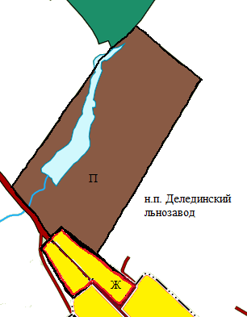
Условные обозначения:

Территориальные зоны:

Зона жилой застройки | Ж
Производственная зона | П
Границы:
Территориальных зон
Населенного пункта

Карта территориальных зон деревни Алешково

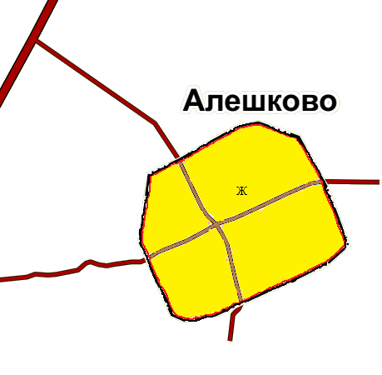
Условные обозначения:

Территориальные зоны:

Зона жилой застройки | Ж
Границы:
территориальных зон
населенного пункта

Карта территориальных зон деревни Афанасово

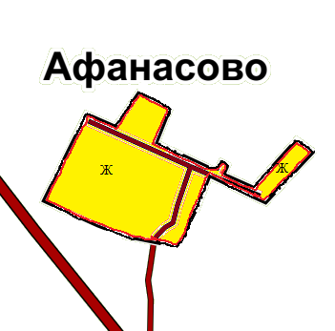
Условные обозначения:

Территориальные зоны:

Зона жилой застройки | Ж
Границы:
территориальных зон
населенного пункта

Карта территориальных зон деревни Большое Алексейцево

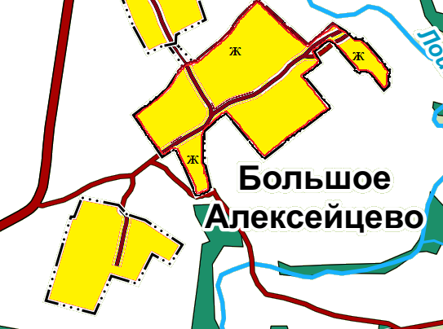
Условные обозначения:

Территориальные зоны:

Зона жилой застройки | Ж
Границы:
территориальных зон
населенного пункта

Карта территориальных зон деревни Больщие Дельки

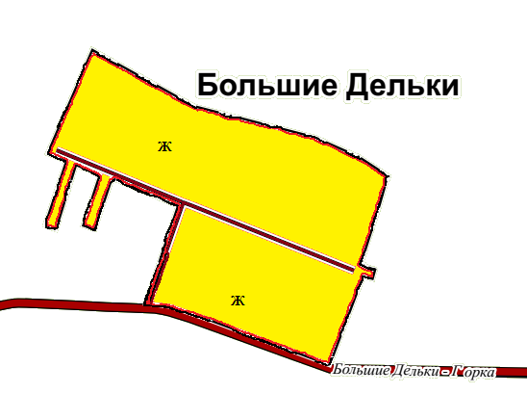
Условные обозначения:

Территориальные зоны:

Зона жилой застройки | Ж
Границы:
территориальных зон
населенного пункта

Карта территориальных зон деревни Бабино

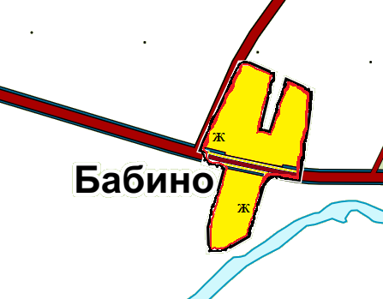

Условные обозначения:

Территориальные зоны:

Зона жилой застройки | Ж
Границы:
территориальных зон
населенного пункта

Карта территориальных зон деревни Большое Сырцево

Условные обозначения:

Территориальные зоны:

Зона жилой застройки | Ж
Границы:
территориальных зон
населенного пункта

Карта территориальных зон деревни Белёво

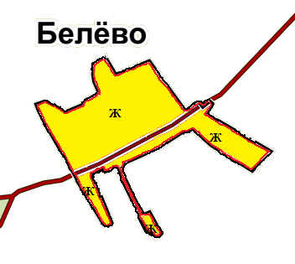
Условные обозначения:

Территориальные зоны:

Зона жилой застройки | Ж
Границы:
территориальных зон
населенного пункта

Карта территориальных зон деревни Бели

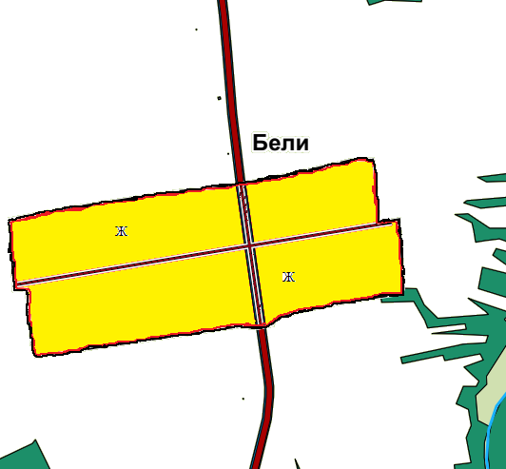
Условные обозначения:

Территориальные зоны:

Зона жилой застройки | Ж
Границы:
территориальных зон
населенного пункта

Карта территориальных зон деревни Бесово

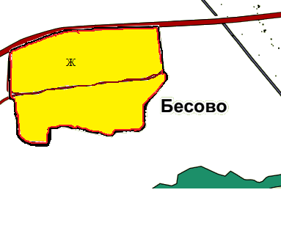

Условные обозначения:

Территориальные зоны:

Зона жилой застройки | Ж
Границы:
территориальных зон
населенного пункта

Карта территориальных зон деревни Бикалиха

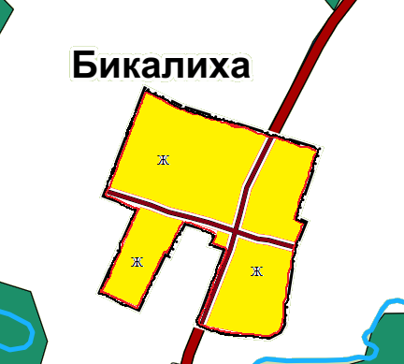

Условные обозначения:

Территориальные зоны:

Зона жилой застройки | Ж
Границы:
территориальных зон
населенного пункта

Карта территориальных зон деревни Бикалово

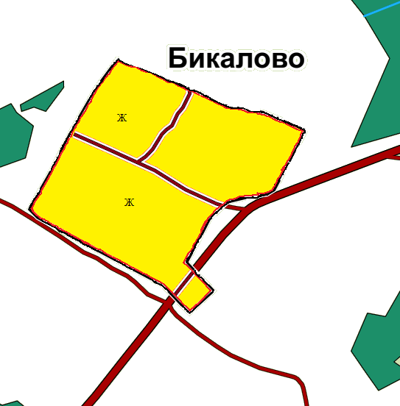
Условные обозначения:

Территориальные зоны:

Зона жилой застройки | Ж
Границы:
территориальных зон
населенного пункта

Карта территориальных зон деревни Богородское

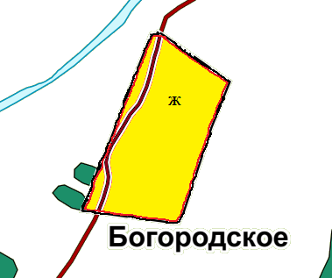

Условные обозначения:

Территориальные зоны:

Зона жилой застройки | Ж
Границы:
территориальных зон
населенного пункта

Карта территориальных зон деревни Большая Мотолоша

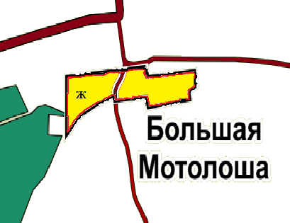

Условные обозначения:

Территориальные зоны:

Зона жилой застройки | Ж
Границы:
территориальных зон
населенного пункта

Карта территориальных зон деревни Борис Глеб

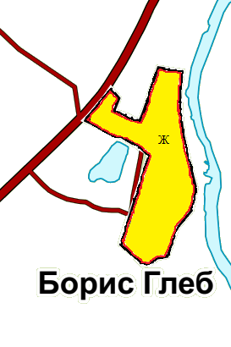
Условные обозначения:

Территориальные зоны:

Зона жилой застройки | Ж
Границы:
территориальных зон
населенного пункта

Карта территориальных зон деревни Василёво

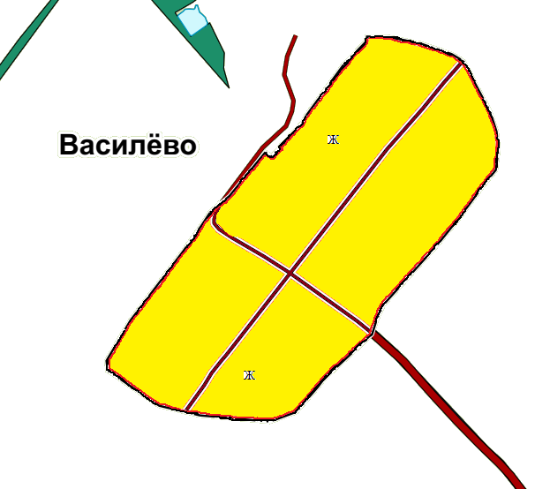
Условные обозначения:

Территориальные зоны:

Зона жилой застройки | Ж
Границы:
территориальных зон
населенного пункта

Карта территориальных зон деревни Воробьиха

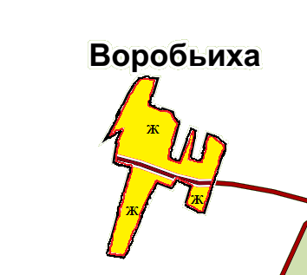

Условные обозначения:

Территориальные зоны:

Зона жилой застройки | Ж
Границы:
территориальных зон
населенного пункта

Карта территориальных зон деревни Восново

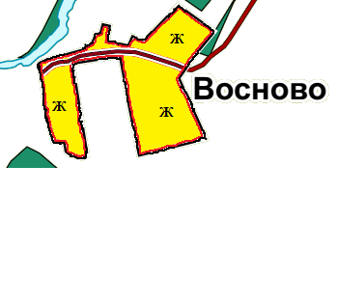

Условные обозначения:

Территориальные зоны:

Зона жилой застройки | Ж
Границы:
территориальных зон
населенного пункта

Карта территориальных зон деревни Выголово

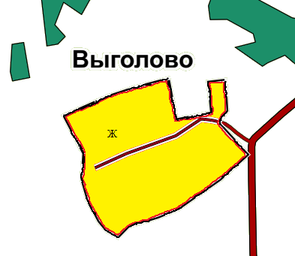

Условные обозначения:

Территориальные зоны:

Зона жилой застройки | Ж
Границы:
территориальных зон
населенного пункта

Карта территориальных зон деревни Галкино

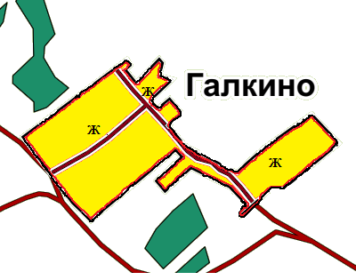

Условные обозначения:

Территориальные зоны:

Зона жилой застройки | Ж
Границы:
территориальных зон
населенного пункта

Карта территориальных зон деревни Глазачево

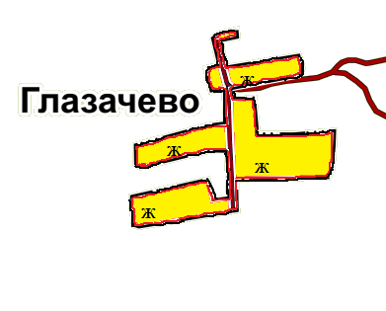

Условные обозначения:

Территориальные зоны:

Зона жилой застройки | Ж
Границы:
территориальных зон
населенного пункта

Карта территориальных зон деревни Горка

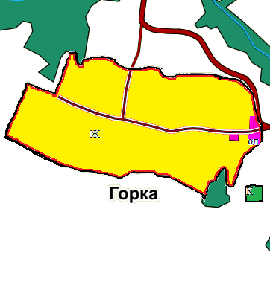

Условные обозначения:

Территориальные зоны:

Зона жилой застройки | Ж
Общественно деловая зона | ОД
Зона объектов культурного наследия | К
Границы:
территориальных зон
населенного пункта

Карта территориальных зон деревни Господинково

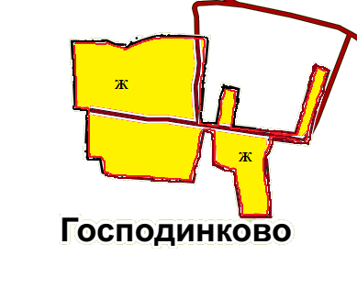

Условные обозначения:

Территориальные зоны:

Зона жилой застройки | Ж
Границы:
территориальных зон
населенного пункта

Карта территориальных зон деревни Деревеньки

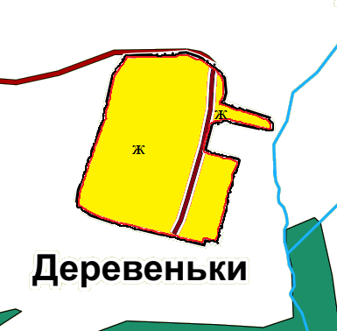

Условные обозначения:

Территориальные зоны:

Зона жилой застройки | Ж
Границы:
территориальных зон
населенного пункта

Карта территориальных зон деревни Десна

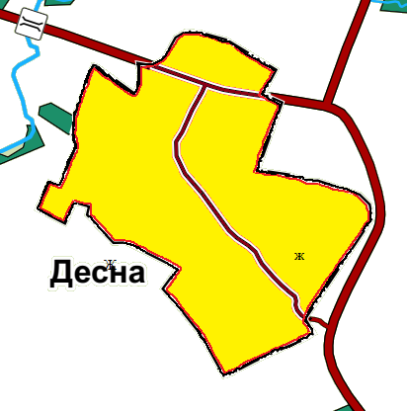

Условные обозначения:

Территориальные зоны:

Зона жилой застройки | Ж
Границы:
территориальных зон
населенного пункта

Карта территориальных зон деревни Добрино

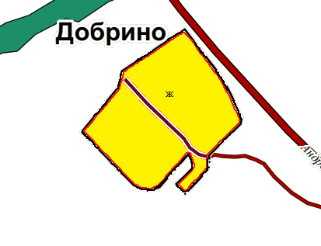

Условные обозначения:

Территориальные зоны:

Зона жилой застройки | Ж
Границы:
территориальных зон
населенного пункта

Карта территориальных зон деревни Доры

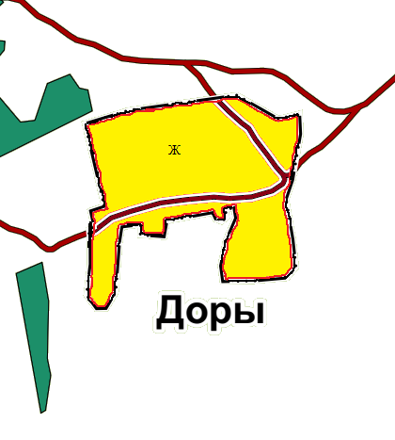

Условные обозначения:

Территориальные зоны:

Зона жилой застройки | Ж
Границы:
территориальных зон
населенного пункта

Карта территориальных зон деревни Дубровка

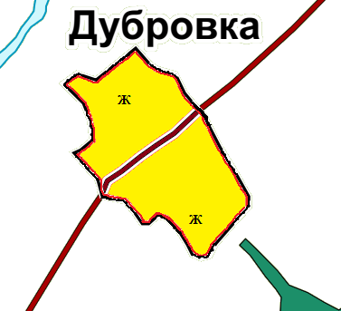

Условные обозначения:

Территориальные зоны:

Зона жилой застройки | Ж
Границы:
территориальных зон
населенного пункта

Карта территориальных зон деревни Ивашево

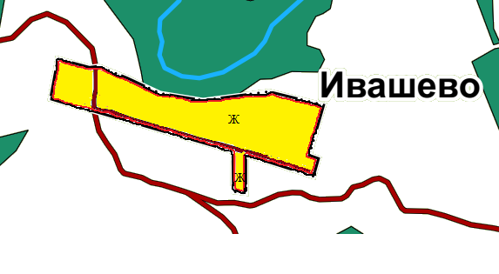

Условные обозначения:

Территориальные зоны:

Зона жилой застройки | Ж
Границы:
территориальных зон
населенного пункта

Карта территориальных зон деревни Каменка

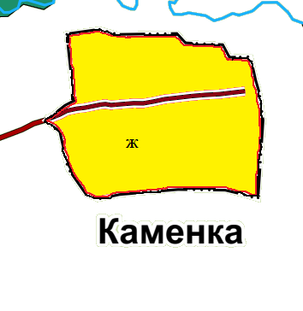

Условные обозначения:

Территориальные зоны:

Зона жилой застройки | Ж
Границы:
территориальных зон
населенного пункта

Карта территориальных зон деревни Комарицы

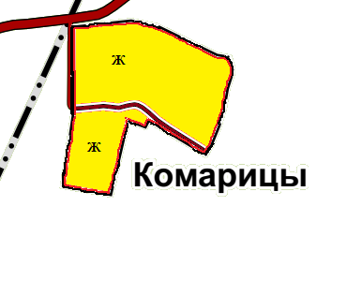

Условные обозначения:

Территориальные зоны:

Зона жилой застройки | Ж
Границы:
территориальных зон
населенного пункта

Карта территориальных зон деревни Коньково

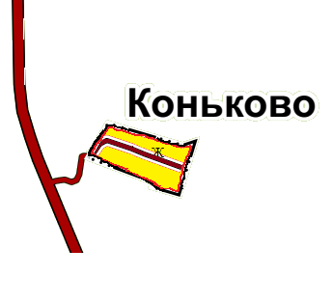

Условные обозначения:

Территориальные зоны:

Зона жилой застройки | Ж
Границы:
территориальных зон
населенного пункта

Карта территориальных зон деревни Красново

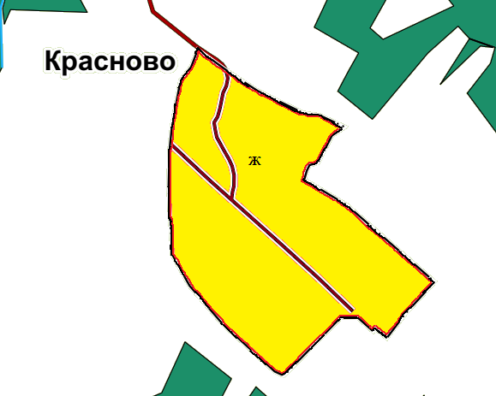

Условные обозначения:

Территориальные зоны:

Зона жилой застройки | Ж
Границы:
территориальных зон
населенного пункта

Карта территориальных зон деревни Кривонское

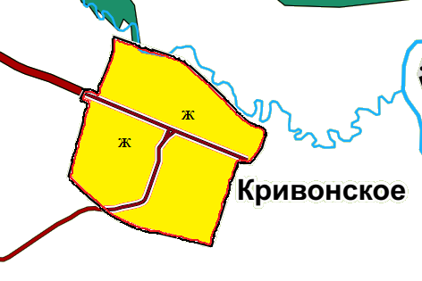

Условные обозначения:

Территориальные зоны:

Зона жилой застройки | Ж
Границы:
территориальных зон
населенного пункта

Карта территориальных зон деревни Круглиха

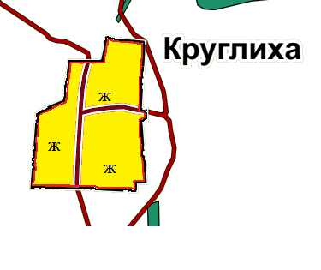

Условные обозначения:

Территориальные зоны:

Зона жилой застройки | Ж
Границы:
территориальных зон
населенного пункта

Карта территориальных зон деревни Кузнецково

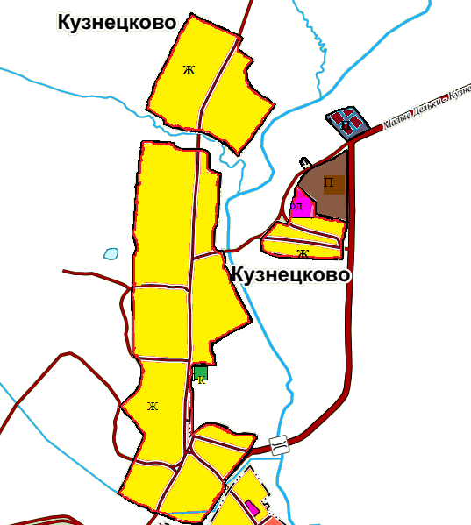

Условные обозначения:

Территориальные зоны:
Зона жилой застройки | Ж
Производственная зона | П
Общественно деловая зона | ОД
Зона объектов культурного наследия | К
Границы:
территориальных зон
населенного пункта

Карта территориальных зон деревни Лазарево

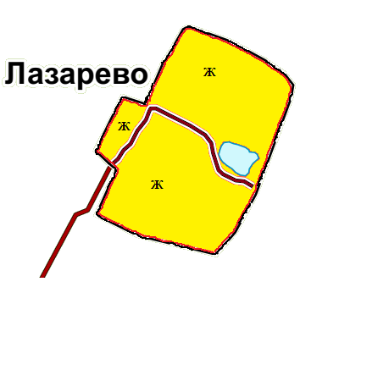

Условные обозначения:

Территориальные зоны:

Зона жилой застройки | Ж
Границы:
территориальных зон
населенного пункта

Карта территориальных зон деревни Лазарьково

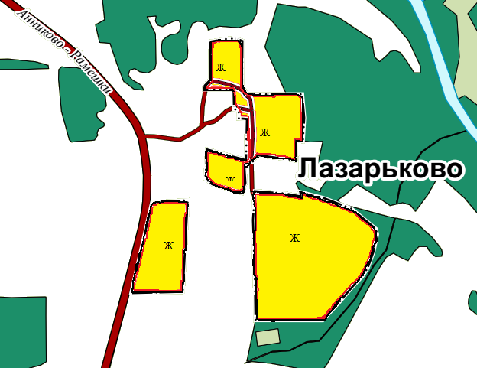

Условные обозначения:

Территориальные зоны:

Зона жилой застройки | Ж
Границы:
территориальных зон
населенного пункта

Карта территориальных зон деревни Лахнёво

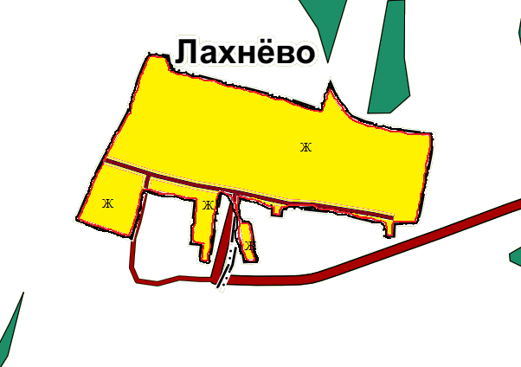

Условные обозначения:

Территориальные зоны:

Зона жилой застройки | Ж
Границы:
территориальных зон
населенного пункта

Карта территориальных зон деревни Легково

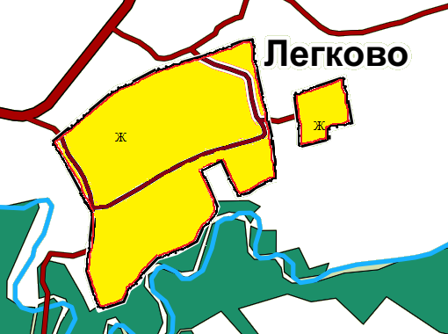

Условные обозначения:

Территориальные зоны:

Зона жилой застройки | Ж
Границы:
территориальных зон
населенного пункта

Карта территориальных зон деревни Лежаково

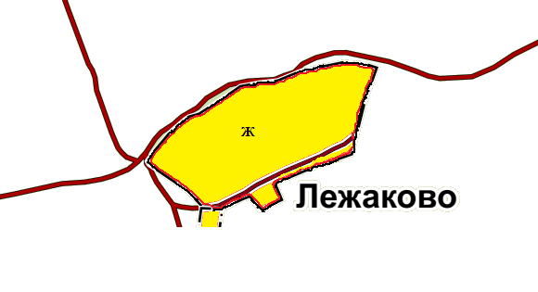

Условные обозначения:

Территориальные зоны:

Зона жилой застройки | Ж
Границы:
территориальных зон
населенного пункта

Карта территориальных зон деревни Логиново

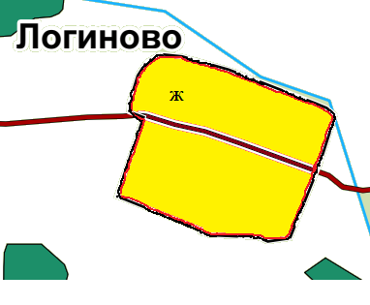

Условные обозначения:

Территориальные зоны:

Зона жилой застройки | Ж
Границы:
территориальных зон
населенного пункта

Карта территориальных зон деревни Лой

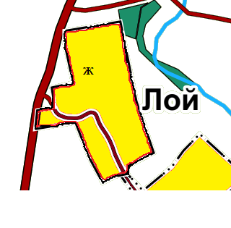

Условные обозначения:

Территориальные зоны:

Зона жилой застройки | Ж
Границы:
территориальных зон
населенного пункта

Карта территориальных зон деревни Лутовинино

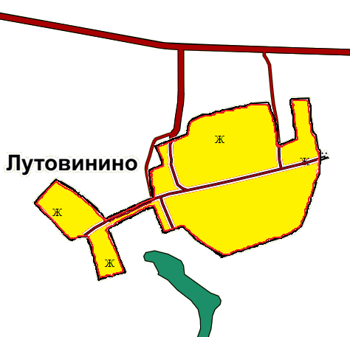

Условные обозначения:

Территориальные зоны:

Зона жилой застройки | Ж
Границы:
территориальных зон
населенного пункта

Карта территориальных зон деревни Малые Дельки

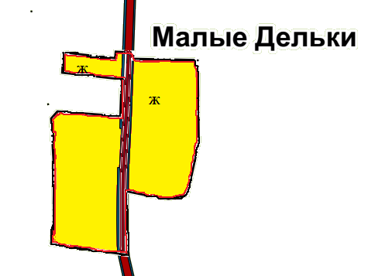

Условные обозначения:

Территориальные зоны:

Зона жилой застройки | Ж
Границы:
территориальных зон
населенного пункта

Карта территориальных зон деревни Малая Мотолоша

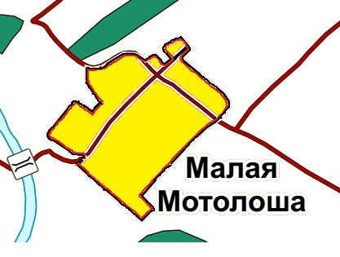

Условные обозначения:

Территориальные зоны:

Зона жилой застройки | Ж
Границы:
территориальных зон
населенного пункта

Карта территориальных зон деревни Малое Алексейцево

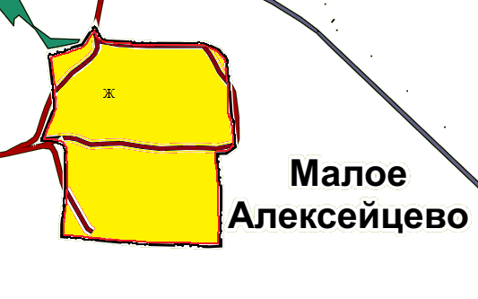

Условные обозначения:

Территориальные зоны:

Зона жилой застройки | Ж
Границы:
территориальных зон
населенного пункта

Карта территориальных зон деревни Машкино

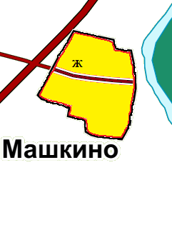

Условные обозначения:

Территориальные зоны:

Зона жилой застройки | Ж
Границы:
территориальных зон
населенного пункта

Карта территориальных зон деревни Михайлово

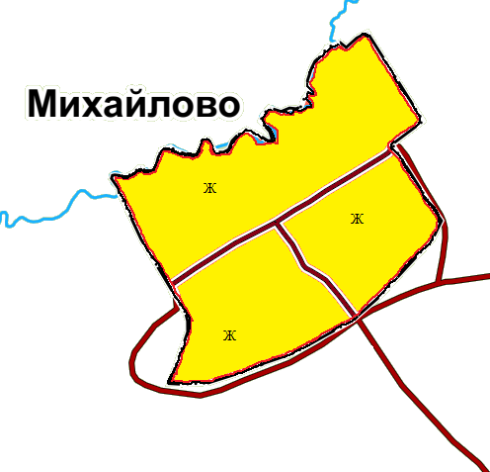

Условные обозначения:

Территориальные зоны:

Зона жилой застройки | Ж
Границы:
территориальных зон
населенного пункта

Карта территориальных зон деревни Могутово

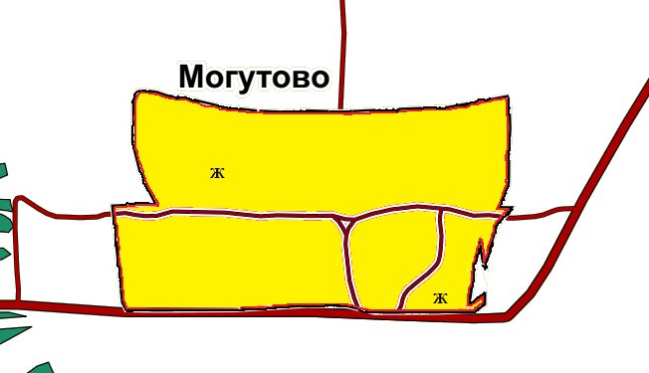

Условные обозначения:

Территориальные зоны:

Зона жилой застройки | Ж
Границы:
территориальных зон
населенного пункта

Карта территориальных зон деревни Мышкино

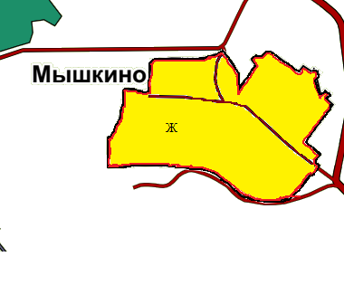

Условные обозначения:

Территориальные зоны:

Зона жилой застройки | Ж
Границы:
территориальных зон
населенного пункта

Карта территориальных зон деревни Никулино

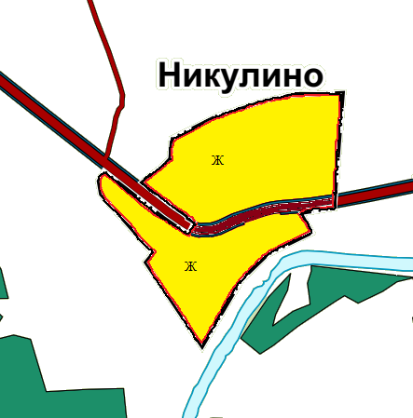
Условные обозначения:

Территориальные зоны:

Зона жилой застройки | Ж
Границы:
территориальных зон
населенного пункта

Карта территориальных зон деревни Нипиты

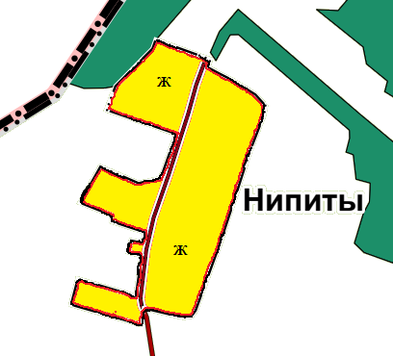

Условные обозначения:

Территориальные зоны:

Зона жилой застройки | Ж
Границы:
территориальных зон
населенного пункта

Карта территориальных зон деревни Пашково

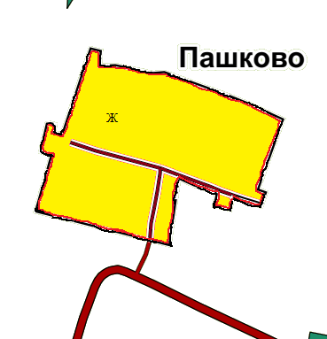

Условные обозначения:

Территориальные зоны:

Зона жилой застройки | Ж
Границы:
территориальных зон
населенного пункта

Карта территориальных зон деревни Покров

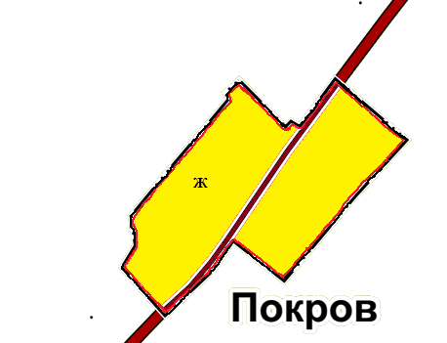

Условные обозначения:

Территориальные зоны:

Зона жилой застройки | Ж
Границы:
территориальных зон
населенного пункта

Карта территориальных зон деревни Порошково

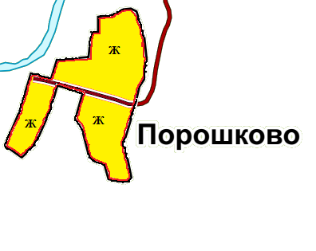

Условные обозначения:

Территориальные зоны:

Зона жилой застройки | Ж
Границы:
территориальных зон
населенного пункта

Карта территориальных зон деревни Рашково

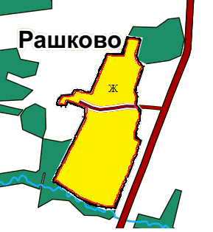

Условные обозначения:

Территориальные зоны:

Зона жилой застройки | Ж
Границы:
территориальных зон
населенного пункта

Карта территориальных зон деревни Репищи

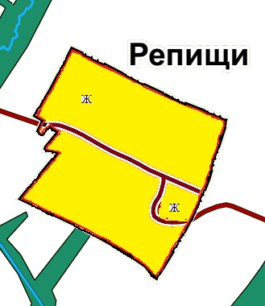

Условные обозначения:

Территориальные зоны:

Зона жилой застройки | Ж
Границы:
территориальных зон
населенного пункта

Карта территориальных зон деревни Родичево

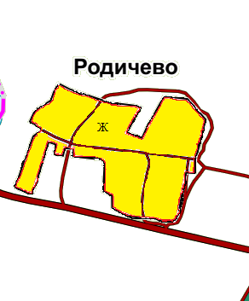

Условные обозначения:

Территориальные зоны:

Зона жилой застройки | Ж
Границы:
территориальных зон
населенного пункта

Карта территориальных зон деревни Степушино

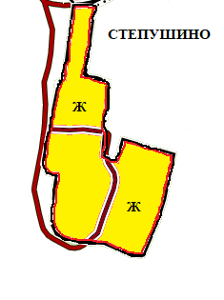

Условные обозначения:

Территориальные зоны:

Зона жилой застройки | Ж
Границы:
территориальных зон
населенного пункта

Карта территориальных зон деревни Старово

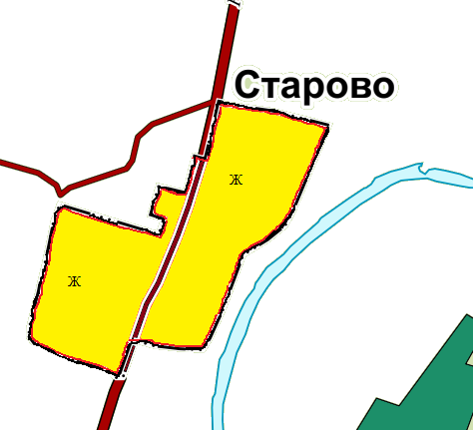

Условные обозначения:

Территориальные зоны:

Зона жилой застройки | Ж
Границы:
территориальных зон
населенного пункта

Карта территориальных зон деревни Стояново

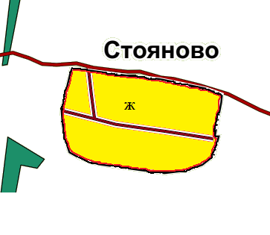

Условные обозначения:

Территориальные зоны:

Зона жилой застройки | Ж
Границы:
территориальных зон
населенного пункта

Карта территориальных зон деревни Тужилово

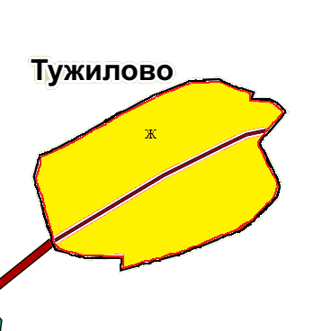

Условные обозначения:

Территориальные зоны:

Зона жилой застройки | Ж
Границы:
территориальных зон
населенного пункта

Карта территориальных зон деревни Турово

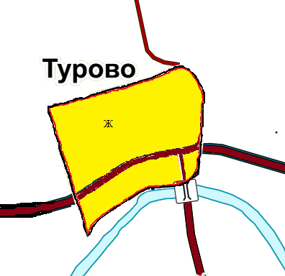

Условные обозначения:

Территориальные зоны:

Зона жилой застройки | Ж
Границы:
территориальных зон
населенного пункта

Карта территориальных зон деревни Тушитово

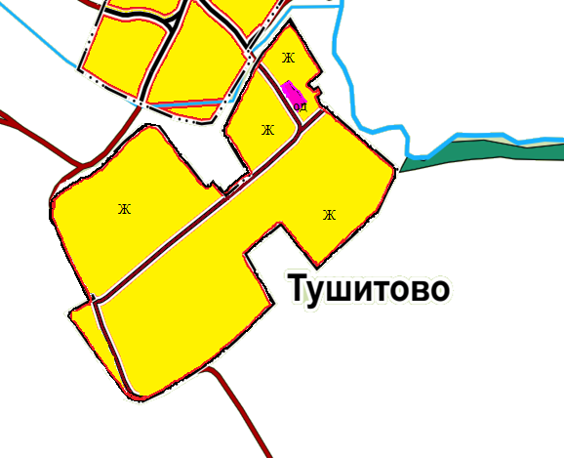

Условные обозначения:

Территориальные зоны:

Зона жилой застройки | Ж
Общественно деловая зона | ОД
Границы:
территориальных зон
населенного пункта

Карта территориальных зон деревни Церпени

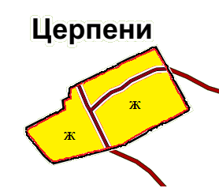

Условные обозначения:

Территориальные зоны:

Зона жилой застройки | Ж
Границы:
территориальных зон
населенного пункта

Карта территориальных зон деревни Чеганцево

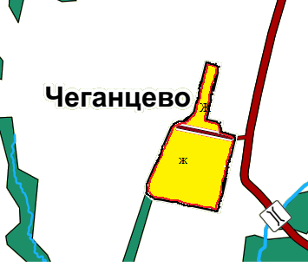

Условные обозначения:

Территориальные зоны:

Зона жилой застройки | Ж
Границы:
территориальных зон
населенного пункта

Карта территориальных зон деревни Чернево

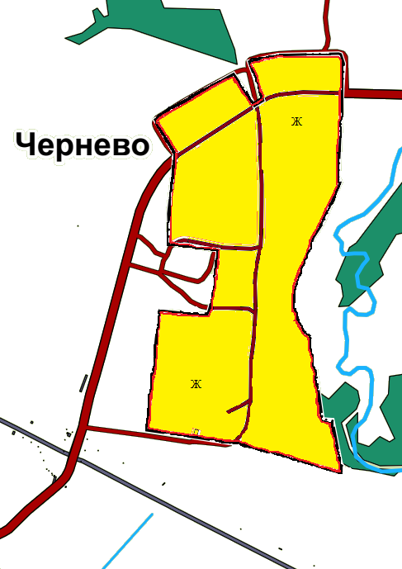

Условные обозначения:

Территориальные зоны:

Зона жилой застройки | Ж
Границы:
территориальных зон
населенного пункта

Карта территориальных зон деревни Шелепулево

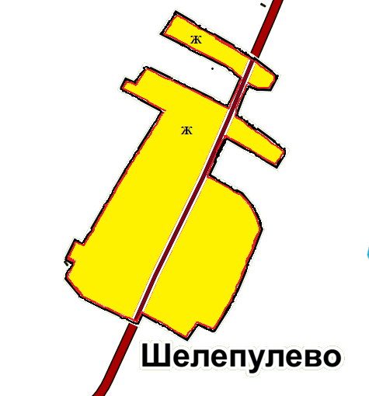

Условные обозначения:

Территориальные зоны:

Зона жилой застройки | Ж
Границы:
территориальных зон
населенного пункта

Карта территориальных зон деревни Щекино

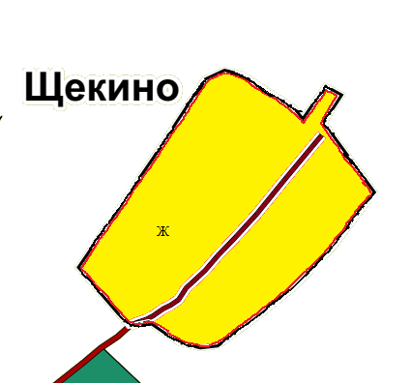

Условные обозначения:

Территориальные зоны:

Зона жилой застройки | Ж
Границы:
территориальных зон
населенного пункта

Карта территориальных зон населенного пункта погост Троица

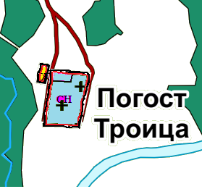

Условные обозначения:

Территориальные зоны:

Зона жилой застройки | Ж
Зона специального назначения | СН
Границы:
территориальных зон
населенного пункта

